STILI DI VITA NEGLI ADULTI 18-69 ANNI:
DATI REGIONALI (PASSI 2013-2016)

Abitudine al fumo
In Italia, la maggioranza degli adulti 18-69enni non fuma (56%) o ha smesso di fumare (18%), ma un italiano su 4 fuma (26%). Il fumo di sigaretta è più frequente fra le classi socioeconomiche più svantaggiate (meno istruiti e/o con maggiori difficoltà economiche) e negli uomini. Il consumo medio giornaliero è di circa 12 sigarette, tuttavia un quarto dei fumatori ne consuma più di un pacchetto.
La variabilità regionale mostra in testa alla classifica delle Regioni con le più alte quote di fumatori alcune del Centro-Sud, in particolare Umbria, Abruzzo, Lazio, Sicilia e Campania (Tabella 1).

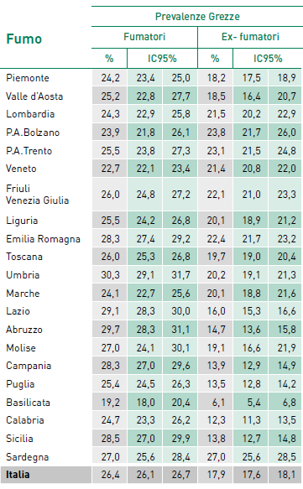
Tabella 1. Abitudine al fumo tra i 18-69enni per regione di residenza
Consumo di alcol
Tra il 2013 e il 2016, poco meno della metà degli adulti in Italia, fra i 18 e i 69 anni, dichiara di non consumare bevande alcoliche, ma 1 persona su 6 ne fa un consumo a “maggior rischio” per la salute, per quantità o modalità di assunzione. Questi ultimi sono più frequentemente giovani (fra i 18-24enni la quota supera il 30%), uomini e persone socialmente più avvantaggiate, senza difficoltà economiche o alto livello di istruzione. Preoccupante il numero di persone che assumono alcol, pur avendo una controindicazione assoluta, come i pazienti con malattie del fegato fra i quali quasi 1 persona su 2 ne fa un consumo a “maggior rischio”.
Il consumo di alcol a “maggior rischio” resta prerogativa dei residenti nel Nord Italia, in particolare nelle P.A. di Bolzano e Trento, in Friuli Venezia Giulia e Veneto dove si registrano le percentuali più alte. Molise e Sardegna sono le Regioni del Sud dove la percentuale di consumatori di alcol a “maggior rischio” è più alta della media nazionale. Anche il consumo binge è prerogativa del Nord Italia (dove si registra anche un aumento dal 2010) e in particolare del Nord Est, tuttavia in Molise si registra una quota di binge drinkers fra le più alte (Tabella 2).

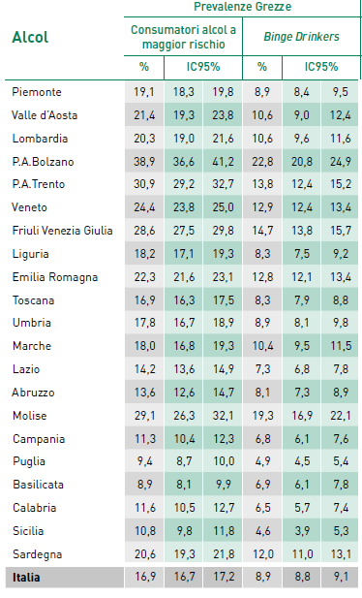
Tabella 2. Consumo alcolico a maggior rischio e binge drinking fra i 18-69enni per regione di residenza
Attività fisica
Gli adulti italiani si distribuiscono quasi equamente fra i tre gruppi di fisicamente attivi (32,3%), parzialmente attivi (35,2%) e sedentari (32,5%).
La sedentarietà cresce con l’età (sebbene fra i più giovani 18-34enni la quota di sedentari sia solo poco al di sotto del 30%), è maggiore fra le donne rispetto agli uomini, fra le persone con uno status socio-economico più svantaggiato per difficolta economiche o per basso livello di istruzione ed è maggiore fra i cittadini italiani rispetto agli stranieri. La sedentarietà è inoltre associata a un cattivo stato di salute mentale.
Il gradiente geografico della sedentarietà è netto e divide l’Italia in due: nelle Regioni centro meridionali la prevalenza di sedentari è significativamente più elevata rispetto a quanto si osserva nelle Regioni settentrionali, con quote di sedentari che raggiugono il 50% in diverse Regioni meridionali (arrivando anche al 71% in Basilicata) e altre realtà, come le P.A. di Bolzano e Trento in cui la quota di sedentari è appena del 10% o al più 16% (Tabella 3).

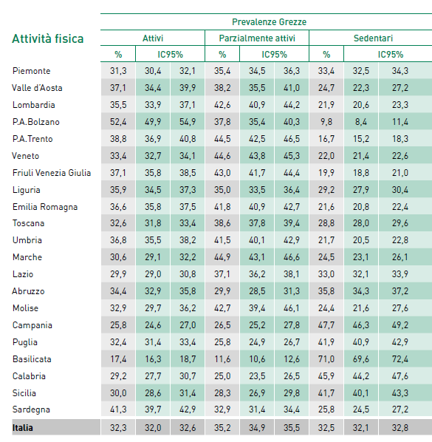
Tabella 3. Attivi, parzialmente attivi e sedentari fra i 18-69enni per regione di residenza

Eccesso ponderale
Circa 4 adulti su 10 (42,2%) risultano in eccesso ponderale, ovvero 3 in sovrappeso e 1 obeso.
L’essere in eccesso ponderale è una caratteristica più frequente al crescere dell’età, fra gli uomini rispetto alle donne, fra le persone con molte difficoltà economiche e con un basso livello di istruzione.
Il gradiente geografico è chiaro e mostra quote crescenti di persone in sovrappeso o obese dal Nord al Sud Italia. La Campania continua a detenere il primato per quota più alta di persone in eccesso ponderale (1 persona su 2). Seguono Sicilia, Molise e Puglia con valori non molto distanti. Le persone in sovrappeso o obese sembrano poco consapevoli del loro stato di eccesso ponderale e non si percepiscono tali: fra le persone in sovrappeso meno della metà ritiene troppo alto il proprio peso corporeo; fra le persone obese c’è maggiore consapevolezza, tuttavia non è trascurabile il numero di persone (1 su 10) che ritiene il proprio peso non troppo alto. Generalmente le donne sono più consapevoli del problema rispetto agli uomini e l’essere coscienti del proprio eccesso ponderale favorisce l’adozione di comportamenti alimentari corretti (Tabella 4).

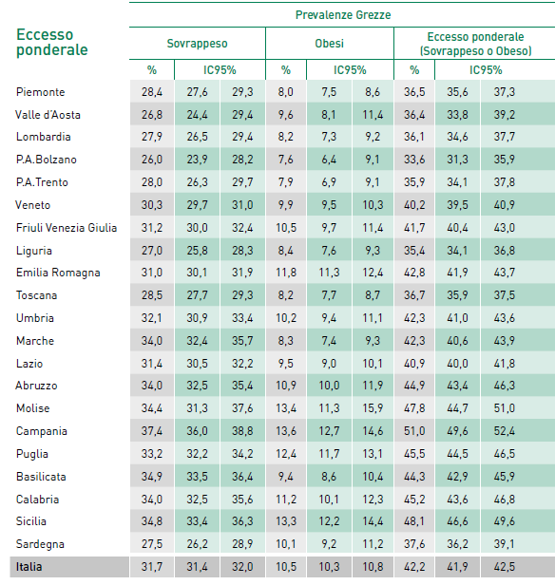
Tabella 4. Sovrappeso, obesità ed eccesso ponderale per regione di residenza

